**15549/2021/24 Záměr prodeje části nemovitosti**

**Město Náchod**

**Městský úřad Náchod**

Č.j. MUNAC 89199/2025/SM

PID: MUNAX0161H87

Náchod, 17.7 0.2025

Město Náchod zveřejňuje podle § 39 odst. 1. zákona č. 128/2000 Sb., o obcích (obecní zřízení), ve znění pozdějších předpisů, **z á m ě r prodeje části** pozemku **p. č. 208/7** (trvale travní porost) o výměře 233 m2 a v k.ú. Babí u Náchoda. *Pozemek je zapsán na listu vlastnictví č. 10001 u Katastrálního úřadu pro Královéhradecký kraj, Katastrální pracoviště Náchod.*

*K tomuto záměru je možné se vyjádřit do 1.8.2025*

Jan Birke

starosta města Náchoda

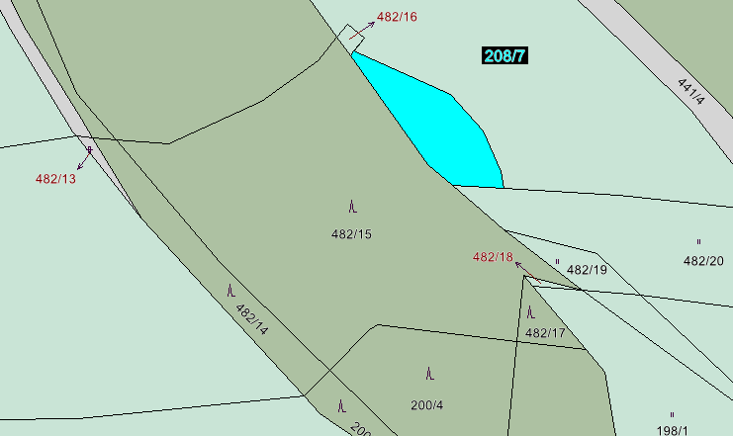

Vyvěšeno na úřední desce dne: 17.7.2025

Sejmuto z úřední desky dne: